Week1学习概述
S.E.H 概述
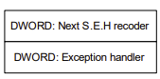
操作系统或程序在运行时，难免会遇到各种各样的错误，如除零、非法内存访问等。为了保证系统在遇到错误时不至于崩溃， Windows 会对运行在其中的程序提供一次补救的机会来处理 错误，这种机制就是异常处理机制。 S.E.H 即异常处理结构体（Structure Exception Handler）,它是 Windows 异常处理机制所采用的重要数据结构。每个 S.E.H 包含两个 DWORD 指针：S.E.H 链表 指针和异常处理函数句柄，共 8 个字节

S.E.H的几个基本要点：
（1）S.E.H 结构体存放在系统栈中。
（2）当线程初始化时，会自动向栈中安装一个 S.E.H，作为线程默认的异常处理。
（3）如果程序源代码中使用了__try{}__except{}或者 Assert 宏等异常处理机制，编译器将 最终通过向当前函数栈帧中安装一个 S.E.H 来实现异常处理。
（4）栈中一般会同时存在多个 S.E.H。
（5）栈中的多个 S.E.H 通过链表指针在栈内由栈顶向栈底串成单向链表，位于链表最顶端 的 S.E.H 通过 T.E.B（线程环境块）0 字节偏移处的指针标识。
（6）当异常发生时，操作系统会中断程序，并首先从 T.E.B 的 0 字节偏移处取出距离栈顶 最近的 S.E.H，使用异常处理函数句柄所指向的代码来处理异常。
（7）当离“事故现场”最近的异常处理函数运行失败时，将顺着 S.E.H 链表依次尝试其他 DWORD: Next S.E.H recoder DWORD: Exception handler
（8）如果程序安装的所有异常处理函数都不能处理，系统将采用默认的异常处理函数。通 常，这个函数会弹出一个错误对话框，然后强制关闭程序。
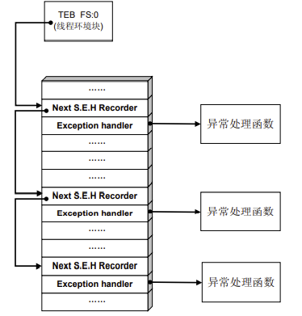

利用 Windows 异常处理机制的基本思路
（1）S.E.H 存放在栈内，故溢出缓冲区的数据有可能淹没 S.E.H。
（2）精心制造的溢出数据可以把 S.E.H 中异常处理函数的入口地址更改为 shellcode 的起始地址。
（3）溢出后错误的栈帧或堆块数据往往会触发异常。
（4）当 Windows 开始处理溢出后的异常时，会错误地把 shellcode 当作异常处理函数而执行。

栈溢出利用 S.E.H
代码：（网上找的，还不会写）
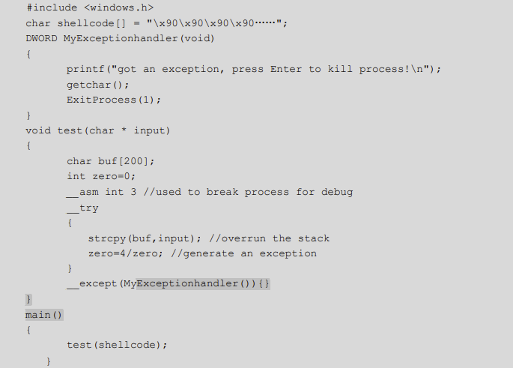

（1）函数 test 中存在典型的栈溢出漏洞。
（2）__try{}会在 test 的函数栈帧中安装一个 S.E.H 结构。
（3）__try 中的除零操作会产生一个异常。
（4）当 strcpy 操作没有产生溢出时，除零操作的异常将最终被 MyExceptionhandler 函数 处理。
（5）当 strcpy 操作产生溢出，并精确地将栈帧中的 S.E.H 异常处理句柄修改为 shellcode 的 入口地址时，操作系统将会错误地使用 shellcode 去处理除零异常，也就是说，代码植入成功。

操作系统将错误地使用 shellcode 去处理除零异常，从而使植入的代码获得执行。

